一：本文目的
解决Jenkins安装插件总是版本不兼容的问题。
先安装2.319.2版本（目前公司在用的版本）的Jenkins（阿里云吧网盘中已经下载好rpm安装包），安装的时候，在推荐安装插件的页面，选择推荐插件安装。由于该版本的Jenkins的已经算是比较老的版本了，所以安装推荐的插件的时候，大部分插件都是会安装失败的，因为安装的过程使用的插件都是会下载最新版本的插件安装，但是新版本的插件几乎是不会和该版本的Jenkins兼容的，所以大部分会安装失败。失败没关系，进入Jenkins之后还可以手动安装：
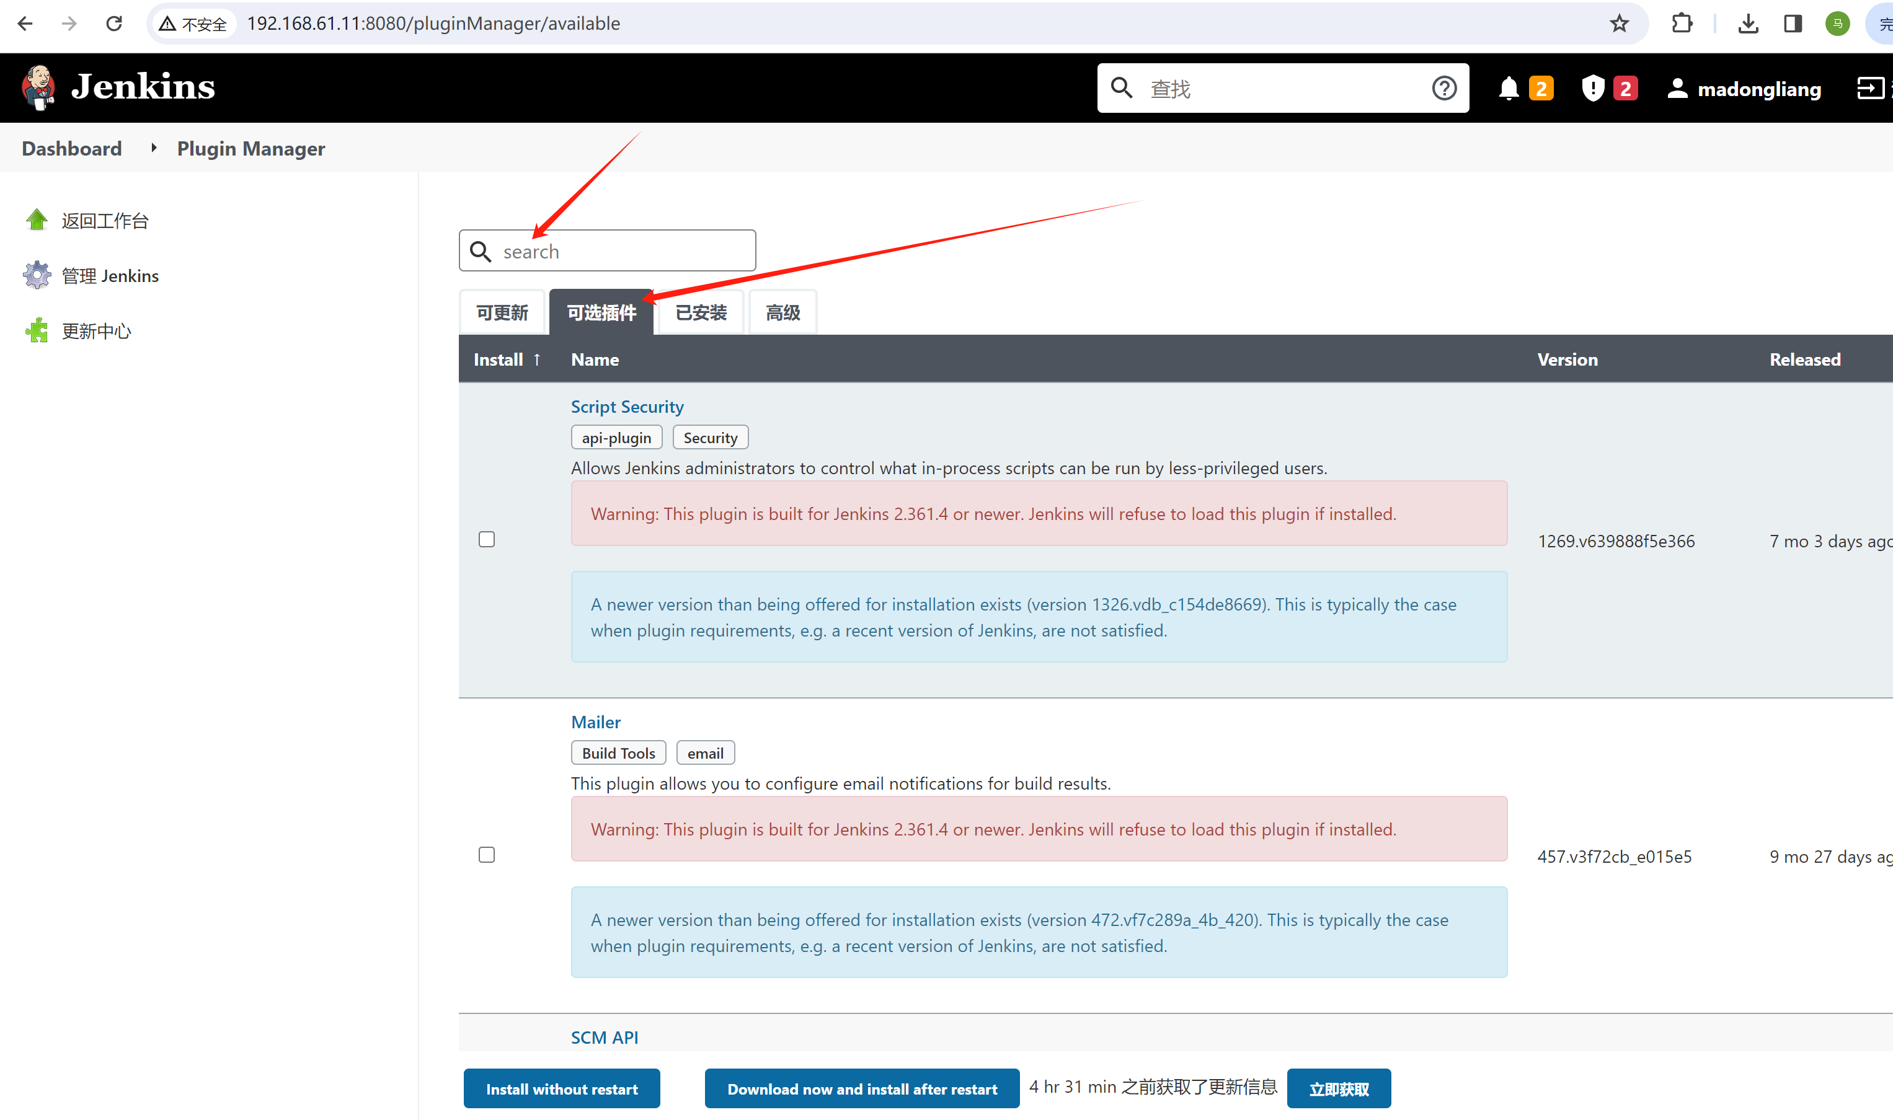

不过上图中的手动搜索并安装，安装的其实还是最新版本的插件，还是和当前的Jenkins版本是不兼容的，会安装失败或安装后无法正常加载。

因此，本文就是讲解手动安装的另一种方式--完全手动安装。即：手动去Jenkins插件市场下载和当前2.319.2版本的Jenkins相兼容的插件，然后手动安装这些插件包的文件到Jenkins中。比如要安装git插件，就去插件市场（https://updates.jenkins-ci.org/download/plugins/）下载对应版本的git插件：
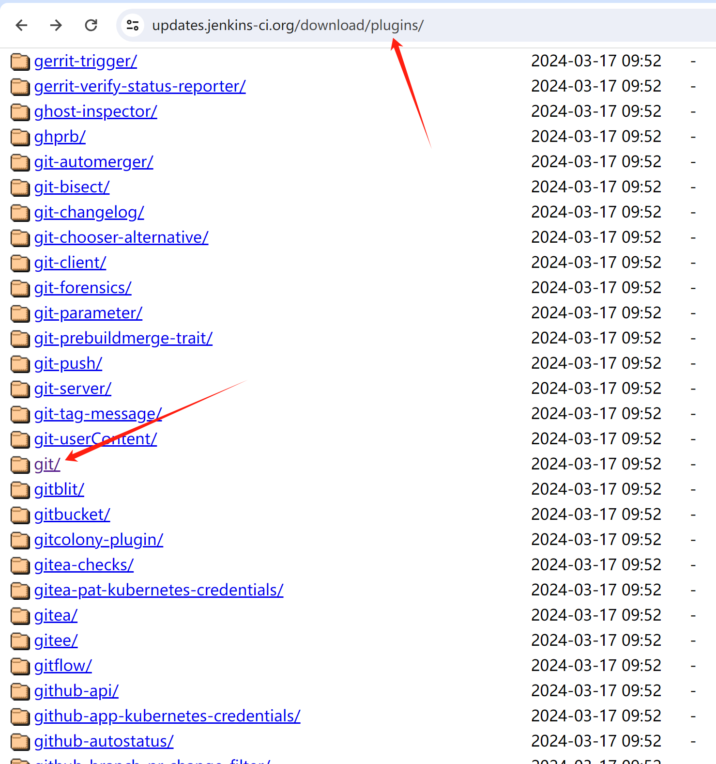
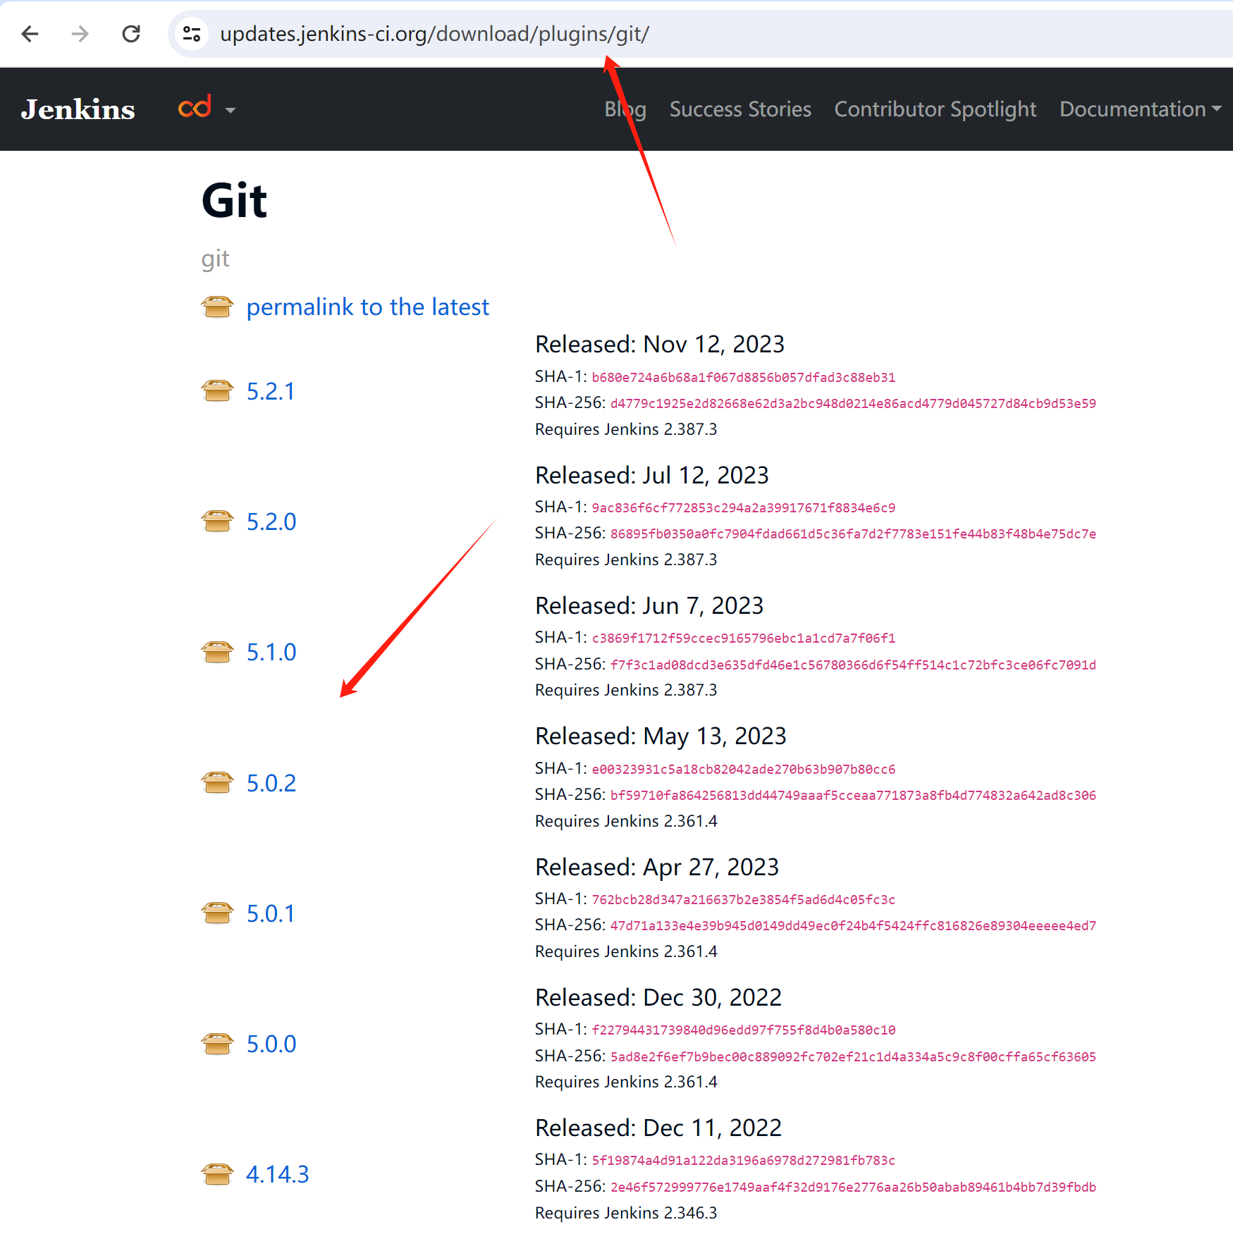
点击插件的版本就可以下载到该插件的文件包：（.hpi结尾的文件就是插件）
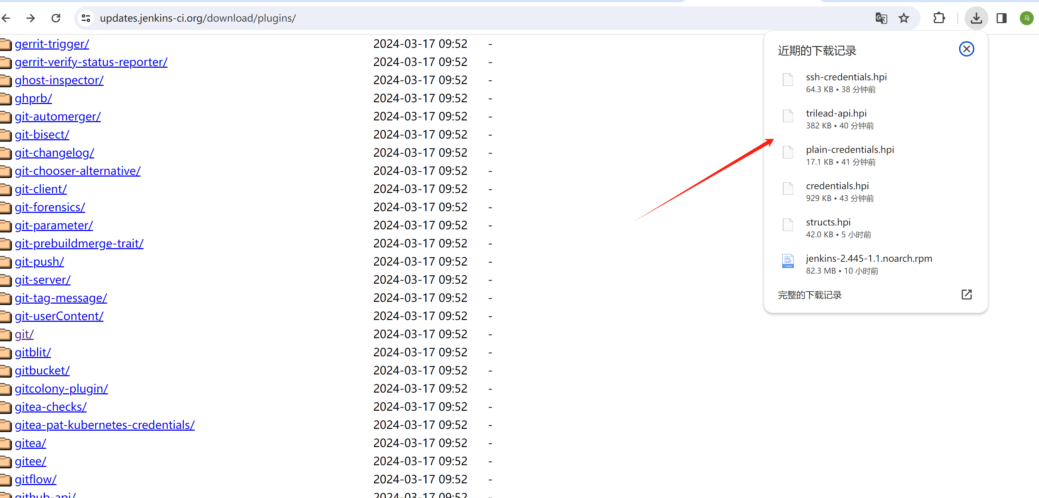
下载插件之后可以在这里手动导入，“上传”安装：
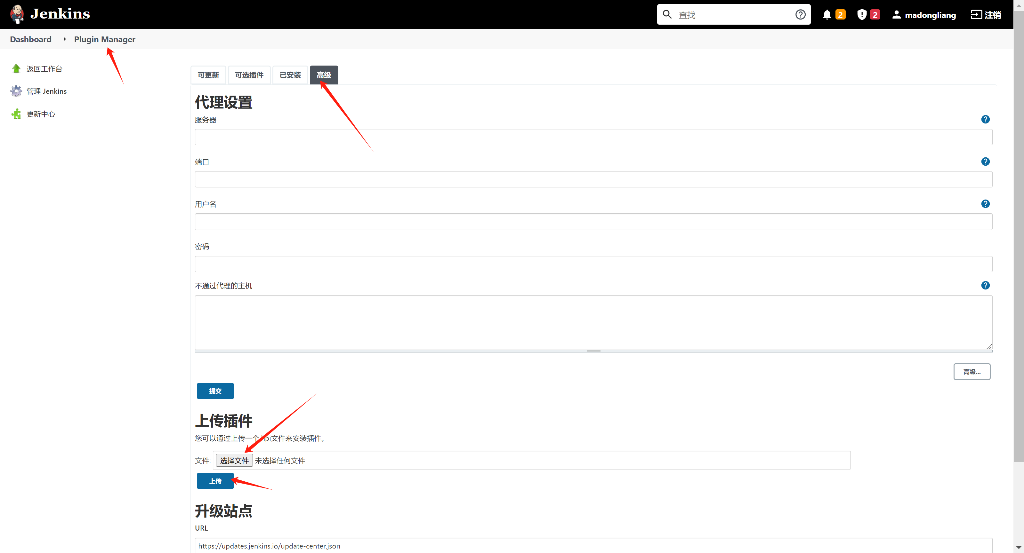
那什么版本的git对应2.319.2版本的Jenkins呢？是怎么确定对应关系的呢？暂时没有查询到官网上有说明对应关系。
我是通过查看公司的插件安装情况，知道什么版本的插件可以使用在该版本的Jenkins的，因为公司的Jenkins版本就是2.319.2

二：具体安装插件
需要安装的插件一般有：
credentials binding（凭据插件），git，maven等。
但是如果直接手动上传安装下载好的插件文件的话：（比如安装credentials binding插件）
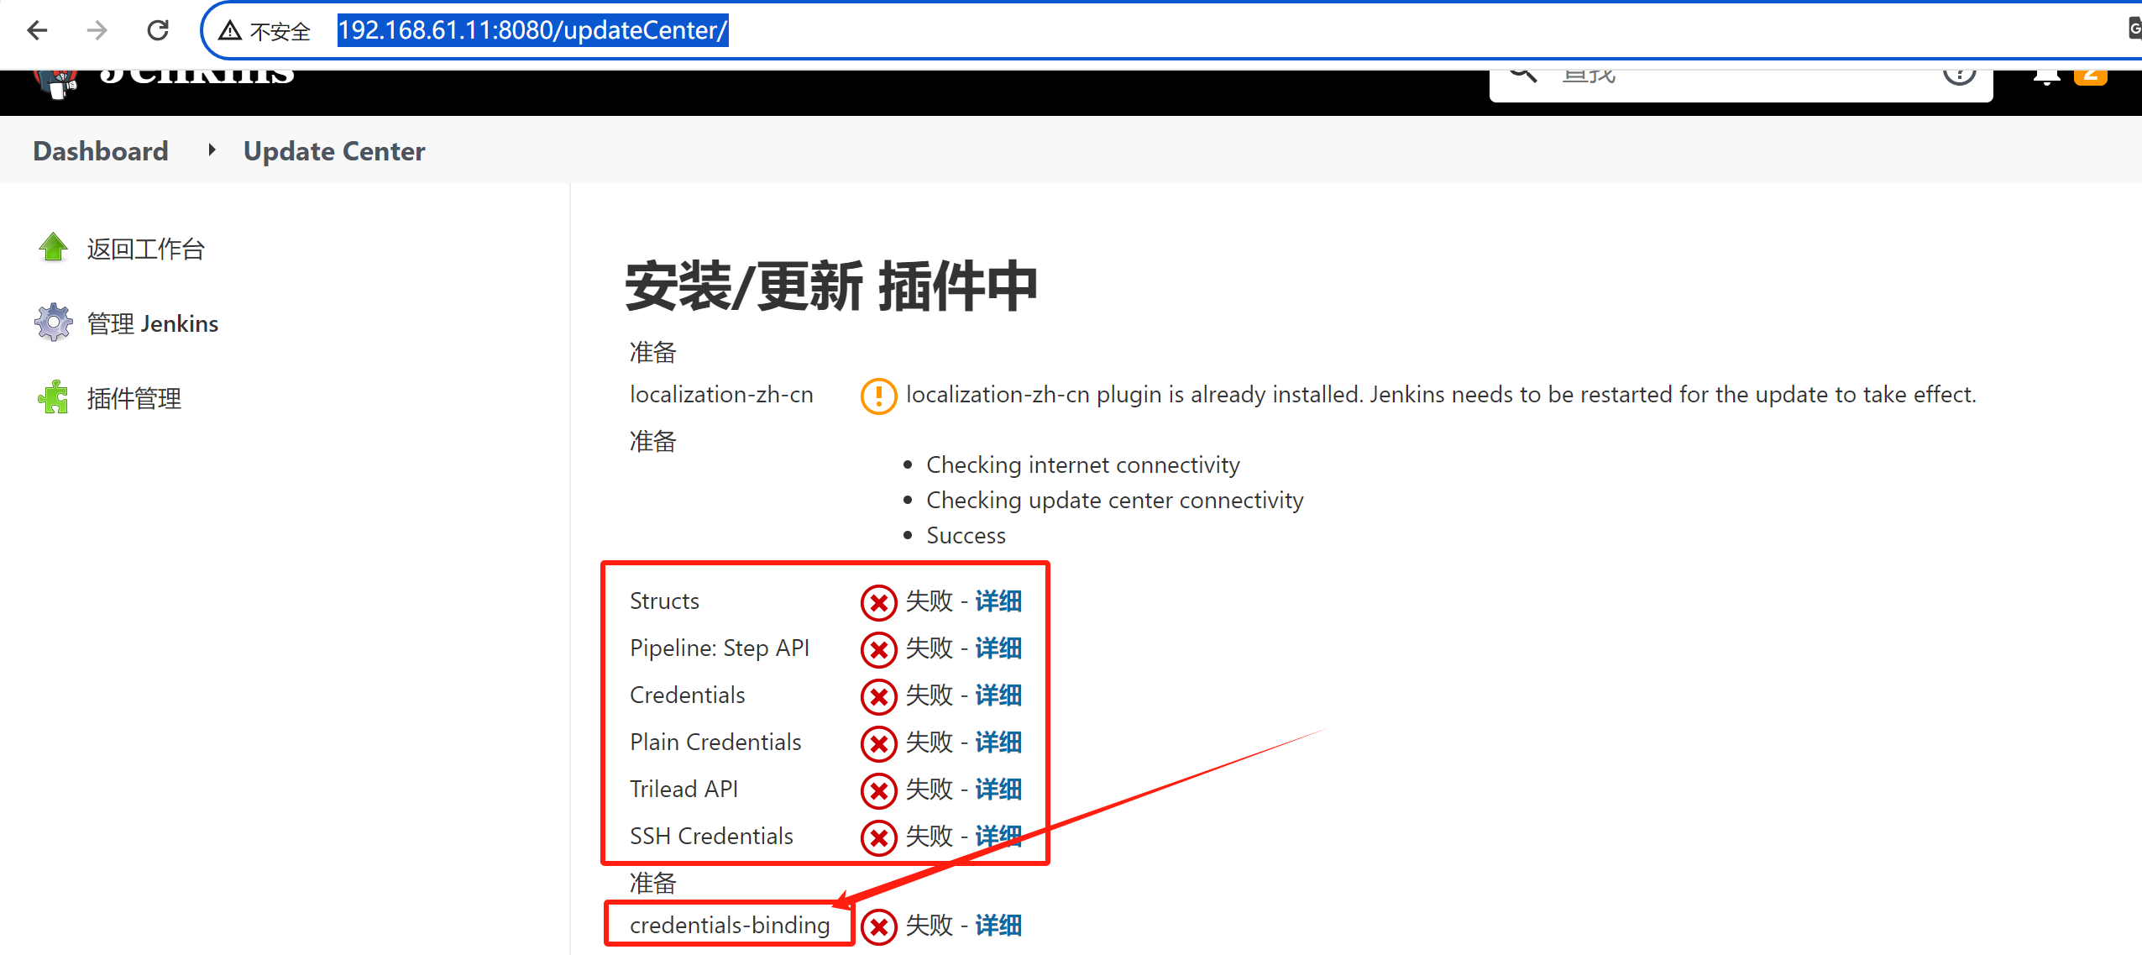
是安装不成功的，因为这些插件又是可能会基于一些其他插件的，所以直接下载安装credentials binding的时候，他会下自动安装依赖的插件，而自动安装这些依赖插件的时候，就又安装最新版的插件了，导致又版本不兼容，安装失败，其实点击上图中的“详细”可以看到日志说版本不兼容。依赖插件安装不成功，进而安装credentials binding也失败，即便credentials binding的版本是和Jenkins兼容的。
所以，要按照上面的插件依赖顺序，先一个个的去下载这些依赖插件的兼容版本，手动先安装好这些依赖的插件【到这里，有想骂人的冲动】，好在公司的插件中都已经有对应的插件，查看一下这些插件版本，手动去下载安装就行了，要按上面图中给的顺序。

经过努力：
安装credentials binding插件以及依赖插件都已经下载好了，在阿里云网盘，手动上传安装就行了。
安装的顺序依次是图中的顺序：
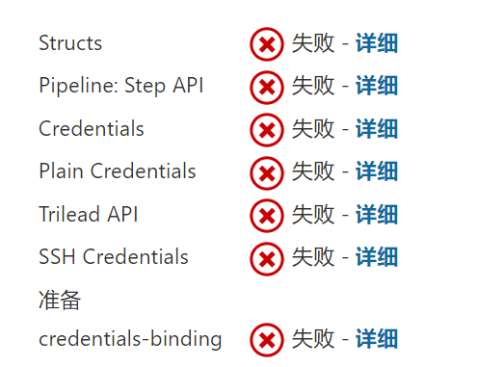

【说明：捣鼓了几天，还是没能成功解决旧版本的Jenkins安装插件的问题，上面的笔记白总结了，最后还是安装了最新版的Jenkins】

